Министерство образования Республики Беларусь

Белорусско-Российский университет

**Отчёт**

по лабораторной работе № 10

По дисциплине “ТИП”

Выполнил ст. гр. АСОИ-191 Сысоев Н.А.

Проверил: Выговская Н.В.

Могилев 2022

**Цель работы:** использование объектной модели DOM.

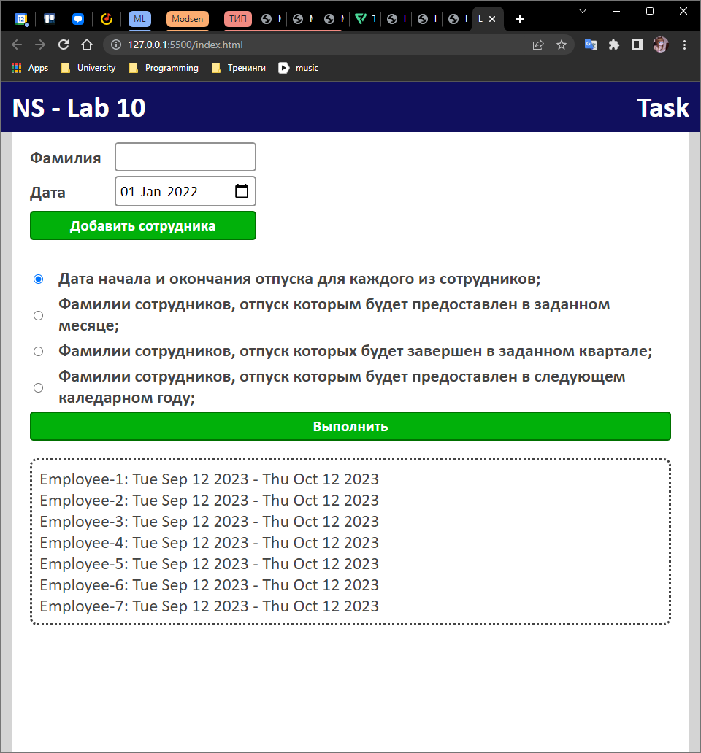

Рисунок 1 – Решение задания.

|  |  |
| --- | --- |
| **index.html** | **Style.css** |
| <!DOCTYPE *html*>  <html *lang*="ru">  <head>    <meta *charset*="UTF-8">    <meta *http-equiv*="X-UA-Compatible" *content*="IE=edge">    <meta *name*="viewport" *content*="width=device-width, initial-scale=1.0">    <title>Lab 10 - Task</title>    <link *rel*="stylesheet" *href*="./style.css">  </head>  <body>    <header>      <div>        <h1>NS - Lab 10</h1>      </div>      <div>        <a *href*="./index.html">Task</a>      </div>    </header>    <main>      <table>        <tr>          <td><label *for*="surname">Фамилия</label></td>          <td><input *type*="text" *name*="surname" *id*="surname" *tabindex*="1"></td>        </tr>        <tr>          <td><label *for*="date">Дата</label></td>          <td><input *type*="date" *name*="date" *id*="date" *value*="2022-01-01" *tabindex*="2"></td>        </tr>        <tr>          <td *colspan*="2">            <input *type*="submit" *value*="Добавить сотрудника" *tabindex*="3" *onclick*="AddEmployee()">          </td>        </tr>      </table>      <br>      <table>        <tr>          <td><input *type*="radio" *name*="instruction" *id*="instruction-1" *tabindex*="4" *value*="1" *checked*></td>          <td><label *for*="instruction-1">Дата начала и окончания отпуска для каждого из сотрудников;</label></td>        </tr>        <tr>          <td><input *type*="radio" *name*="instruction" *id*="instruction-2" *tabindex*="5" *value*="2"></td>          <td><label *for*="instruction-2">Фамилии сотрудников, отпуск которым будет предоставлен в заданном месяце;</label></td>        </tr>        <tr>          <td><input *type*="radio" *name*="instruction" *id*="instruction-3" *tabindex*="6" *value*="3"></td>          <td><label *for*="instruction-3">Фамилии сотрудников, отпуск которых будет завершен в заданном квартале;</label></td>        </tr>        <tr>          <td><input *type*="radio" *name*="instruction" *id*="instruction-4" *tabindex*="7" *value*="4"></td>          <td><label *for*="instruction-4">Фамилии сотрудников, отпуск которым будет предоставлен в следующем каледарном году;</label></td>        </tr>        <tr>          <td *colspan*="2">            <input *type*="submit" *value*="Выполнить" *tabindex*="8" *onclick*="Tasks();">          </td>        </tr>      </table>      <p *id*="result"></р1>    </main>    <script *src*="./main.js"></script>  </body>  </html> | *:root*{    --body-bg-color: #d4d4d4;    --header-text-color: #fff;    --hover-color: #ffbb00;  }  body{    width: 100vw;    min-height: 100vh;    margin: 0;    display: flex;    flex-direction: column;    background-color: var(--body-bg-color);  }  eader{    margin: 0;    padding: 10px 15px;    display: flex;    justify-content: space-between;    background-color: #100f5e;  }  header h1, a{    margin: 0;    font: bold 30pt Calibri;    color: var(--header-text-color);  }  header a{    margin-left: 15px;    text-decoration: none;  }  header a*:hover*{    color: var(--hover-color);  }  main{    flex: auto;    margin: 0 15px;    padding: 10px 15px;    color: #444;    font: 18pt Calibri;    background-color: #fff;  }  main p{    margin: 20px 10px;    padding: 10px;    border: dotted 3px;    border-radius: 10px;  }  main table tr td{    padding: 2px 8px  }  main label{    font-weight: bold;  }  main input[*type*="text"], input[*type*="date"],  input[*type*="submit"]{    width: 180px;    padding: 5px;    font: 16pt Calibri;    border: 2px solid #929292;    border-radius: 5px;  }  main select{    width: 153px;  }  main input[*type*="submit"]{    width: 100%;    font-weight: bold;    color: white;    border-color: #007000;    border-radius: 5px;    background-color: #01b10a;  }  main input[*type*="submit"]*:hover*{    border-color: #00d400;    background-color: #01e70d;    cursor: pointer;  } |
| **main.js** |
| class Employee {    constructor(surname, date){  *this*.surname = surname;  *this*.date = date;    }    VacationStartDate(){      let date = new Date(*this*.date.getTime());      date.setMonth(*this*.date.getMonth() + 11);  *return* date;    }    VacationEndDate(){      let date = *this*.VacationStartDate();      date.setDate(date.getDate() + *this*.VocationRestDays() + 24);  *return* date;    }    VocationRestDays(){      let restDaysCount = 0;      let vacationStartDate = *this*.VacationStartDate();  *for* (let i = 0; i < 24; i++){        vacationStartDate.setDate(vacationStartDate.getDate() + 1);  *if* (vacationStartDate.getDay() == 0 || vacationStartDate.getDay() == 6){          restDaysCount++;        }      }  *return* restDaysCount;    }  }  let Employes = [];  function AddEmployee(){    let surname = document.querySelector('#surname').value;    let date = new Date(document.querySelector('#date').value);    Employes.push(new Employee(surname, date));    document.querySelector('#surname').value = '';  }  function Tasks(){  *switch* (Number(document.querySelector('input[name="instruction"]:checked').value)){  *case* 1: Task1(); *break*;  *case* 2: Task2(); *break*;  *case* 3: Task3(); *break*;  *case* 4: Task4(); *break*;  *default*: alert('WTF?');    }  }  function Task1(){    let outString = '';    Employes.forEach(employee => {      outString += employee.surname + ': ' + employee.VacationStartDate().toDateString() + ' - ' + employee.VacationEndDate().toDateString() + '<br>';    });    document.querySelector('#result').innerHTML = outString;  }  function Task2(){    let month = Number(prompt('Введите номер месяца [1-12]: ') - 1);    let outString = '';    Employes.forEach(employee => {  *if*(employee.VacationStartDate().getMonth() == month || employee.VacationEndDate().getMonth() == month){        outString += employee.surname + '<br>';      }    });    document.querySelector('#result').innerHTML = outString;  }  function Task3(){    let quarter = prompt('Введите номер квартала [1-4]: ') - 1;    let outString = '';    Employes.forEach(employee => {  *if*(Math.round(employee.VacationEndDate().getMonth() / 4) == quarter){        outString += employee.surname + '<br>';      }    });    document.querySelector('#result').innerHTML = outString;  }  function Task4(){    let outString = '';    Employes.forEach(employee => {  *if*((new Date().getYear() + 1) == employee.VacationStartDate().getYear()){        outString += employee.surname + '<br>';      }    });    document.querySelector('#result').innerHTML = outString;  } |

**Вывод:** я использовал объектную модель DOM.